4.3.2 Duple veze između aktivnosti
Da bi mrežni plan zaista funksionisao kao mreža i davao validne izlazne rezultate, sasvim je dovoljno svakoj aktivnosti dodeliti po jednu prethodnu i jednu narednu aktivnost. Kasnije u toku upravljanja projektom, može da se desi da jednostruke, proste veze, nisu dovoljne već je potrebno usloviti i početke i krajeve aktivnosti, odnosno aktivnosti povezati duplim (dvostrukim) vezama. Naime, čest slučaj u realizaciji projekata je da neke aktivnosti ne počnu na vreme, neke počnu pre vremena, nekima se trajanje skraćuje, a nekima povećava. Ako aktivnosti nisu duplo vezane prethodno pomenute promene se možda neće odraziti u kasnijim fazama projekta, odnosno tokom upravljanja projekta. MS Project ne podržava duple veze između aktivnosti. Ipak tak problem se u MS Project-u rešava uvođenjem fiktivne (pomoćne) aktivnosti, koja traje nula dana i zove se milestone aktivnost. Fiktivna aktivnosti se postavlja između aktivnosti koje je potrebno duplo (dvostruko) vezati, a zatim ona obezbeđuje drugu vezu, koju je nemoguće drugačije uspostaviti (Slika 17). Na slici 5 aktivnosti 1 i 2 su povezane i tipom veze SS i tipom veze FF.

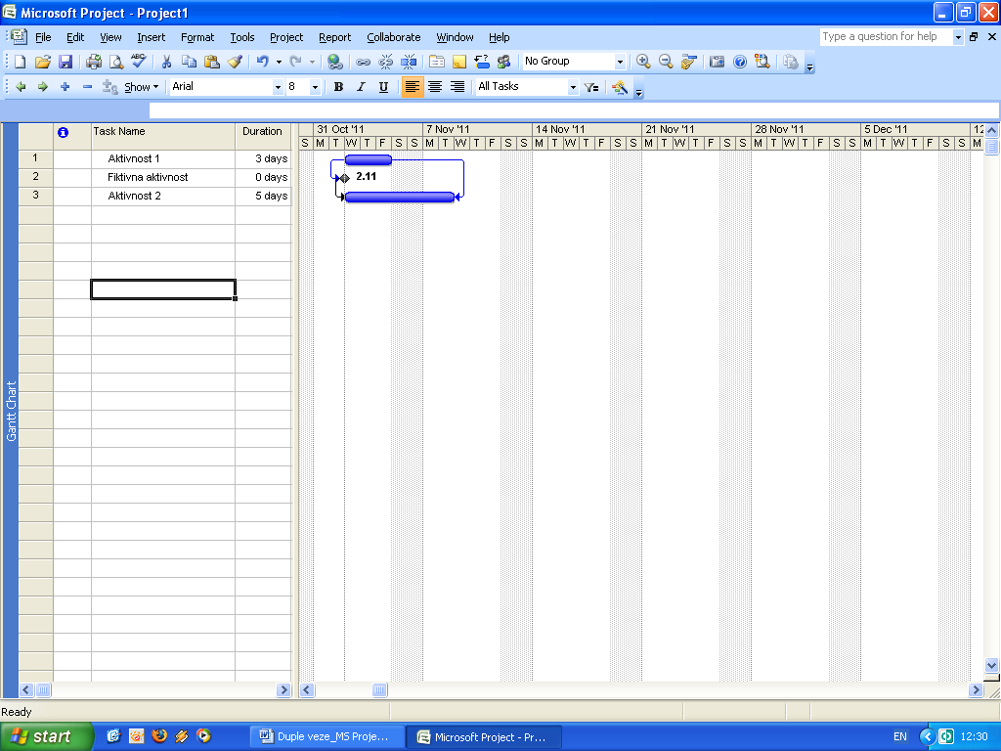
Slika 17. Duple veze između aktivnosti

4.3.3 Podešavanje radnog vremena i kalendara
Standardni default-ni kalendar MS Projecta je kalendar „Standard“ koji podrazumeva petodnevnu radnu nedelju, bez obzira na vikende i praznike, sa osmočasovnim dnevnim radnim vremenom. To najčešće ne odgovara stvarnim radnim kalendarima projekata. Kao i svaki podatak u MS Projectu i kalendari se mogu definisati na nivou aktivnosti i na nivou resursa. Naravno moguće je, i potrebno, definisati i jedinstveni projektni kalendar na nivou projekta, ali i svakoj aktivnosti i svakom radnom resursu je moguće dodeliti poseban radni kalendar. Definisanje novih kalendara se vrši preko opcije padajućeg menija Tools_Change Working Time (Slika 18).

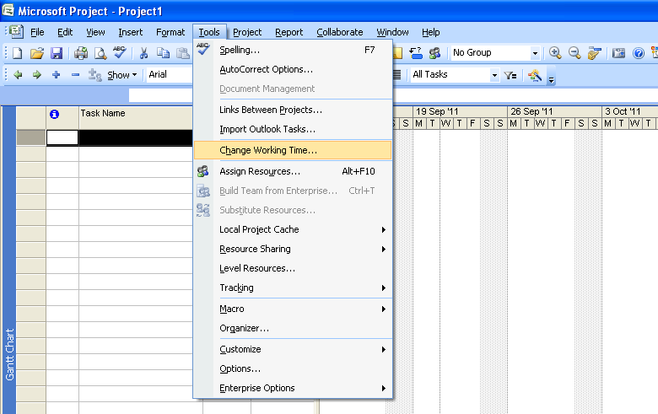
Slika 18. Pokretanje opcije Promena radnog vremena

Uvek je bolje napraviti kopiju(e) MS Project-ovog Standard kalendara (slika 19) nego promene definisati direktno u njemu, što MS Project dopušta.
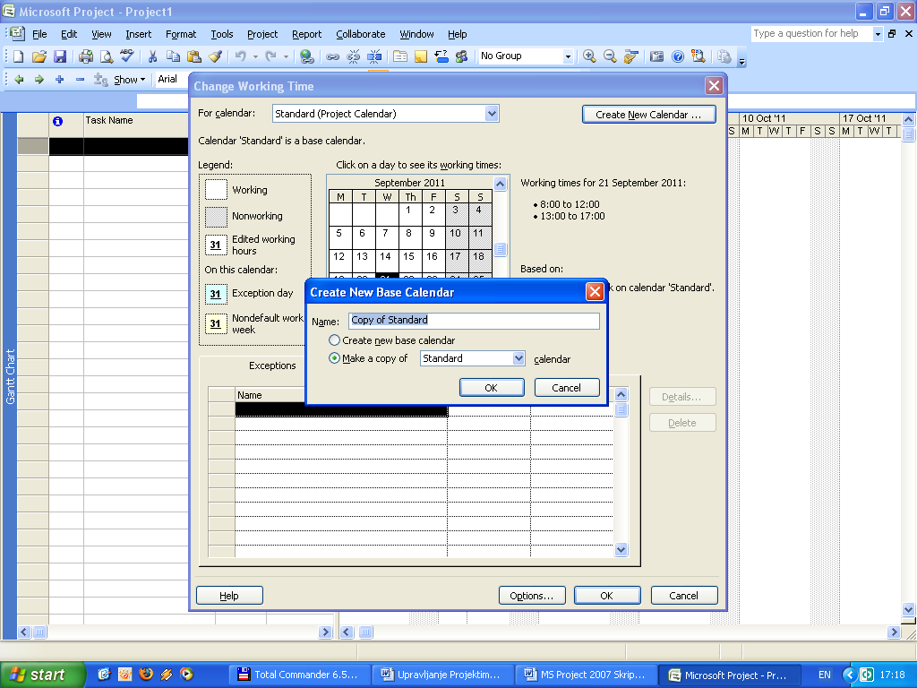
Slika 19. Stvaranje kopije kalendara Standard

Može se definisati letnje i zimsko radno vreme. Može se definisati dnevno radno vreme sa pauzama. Može se formirati skup kalendara za aktivnosti, grupe resursa ili svaki resurs posebno. Mogu se uneti svi neradni dani i državni praznici. Mogu se definisati samo radne subote i/ili radne nedelje.

4.4. Resursi
U najopštijem slučaju resursi su:
- Radni (ljudi, mašine, oprema, merni uređaji, vozila), čiji je broj jedinica ograničen, čiji se rad može meriti u jedinici vremena i gde može doći do preopterećenja – odnosno da se raspolaže sa određenim brojem radnih resursa i ne sme se raspoređivati više od definisanog max units;
- Materijalni (materijali);
- Novac
  - Fiksni troškovi (Cost/Use) koji se pokreću svaki put kada resurs dodelimo aktivnosti;
  - Troškovi (Cost) (dodeljuju se aktivnosti jednokratno, nezavisno od vremena).

Nakon formiranja mrežnog dijagrama, stvorena je osnova za upravljanje i kontrolisanje projekta i/ili delova projekta. Sledeća faza u upravljanju projektima primenom MS Project-a je formiranje baze resursa i troškova na projektu.
Unos resursa se vrši u ''Pogledu'' Resurce Sheet (padajući meni View_Opcija Resource Sheet). Tabela resursa sadrži takođe veliki broj polja od kojih su inicijalno vidljiva samo najznačajnija (Slika 20).
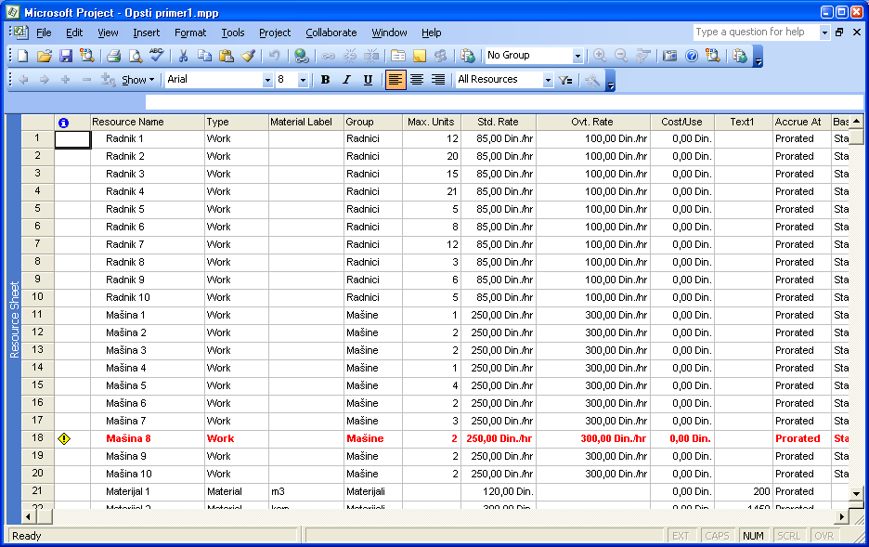
Slika 20. Resurce Sheet

U koloni Resource Name upisuju se imena (nazivi) resursa. Unos je obavezan.

U koloni Type upsuje se tip resursa (radni - Work, materijalni – Material ili troškovni - Cost) (Slika 21). Unos je obavezan.
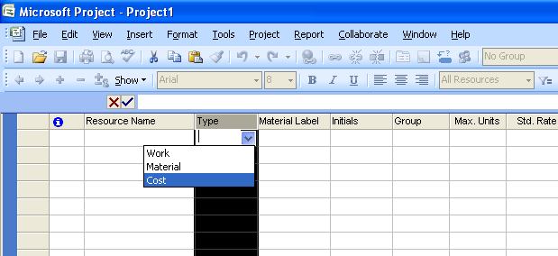
Slika 21. Izbor tipa resursa

U koloni Material Label se upisuju jedinice mera samo za materijalne resurse. Unos je obavezan.

U koloni Initials se upisuju inicijali resursa. Unos nije obavezan, ali se preporucuje zbog budućeg filtriranja, grupisanja i sortiranja.

U koloni Group upisuju se grupa kojoj resurs pripada. Unos nije obavezan, ali se preporucuje zbog budućeg filtriranja, grupisanja i sortiranja.
U koloni Max. Units se upisuje za svaki radni resurs koliki je max. Broj resursa (units) koji je na raspolaganju na projektu. Unos je obavezan i može se izvršiti u procentima ili u decimalnom zapisu. Pri tome važi jednakost: 100% = 1.00. Inače, promena unosa sa procenata na decimalni zapis i obrnuto se vrši preko padajućeg menija Tools i to: Tools_Options_Schedule_Show assignement units as a: (Slika 22).
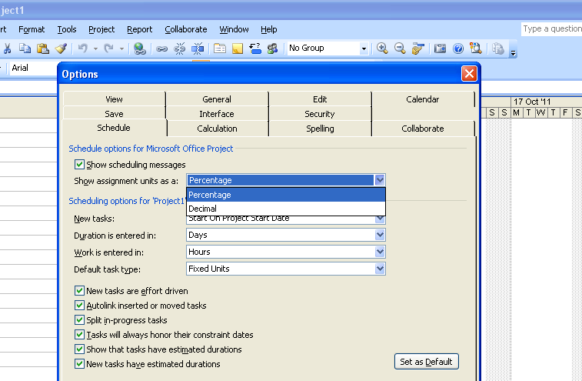
Slika 22. Promena dodele broja radnih resursa u procentima ili dec. zapisu.

U koloni Std. Rate se upisuje koliko radni resurs košta na sat i materijalni po jedinici mere. Promena valute plaćanja se vrši preko padajućeg menija Tools i to: Tools_Options_View_Currency: (Slika 23). Unos je obavezan.

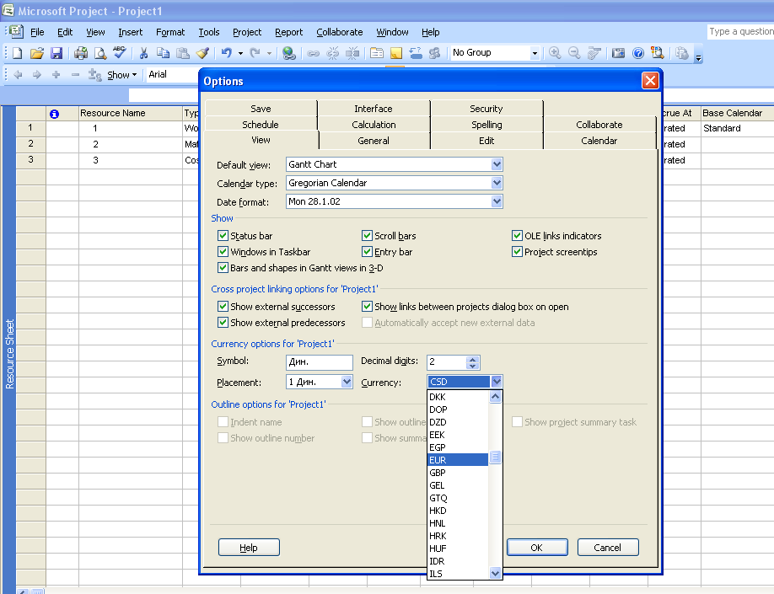
Slika 23. Izbor valute

U koloni Ovt. Rate se samo za radne resurse upisuje koliko košta na sat prekovremeni rad koji resurs eventualno izvrši. Unos nije obavezan, ali MS Project neće obračunati ovaj trošak, ukolko resurs radi duže od 8 sati dnevno.

U koloni Cost/Use se upisuju Fiksni troškovi koji se pokreću svaki put kada resurs dodelimo aktivnosti. Unos nije obavezan, a ovi troškovi se dodeljuju radnim i materijalnim resursima.

U koloni Accrue At se upisuje da li resurs oterećujemo troškovima na početku (opcija Start), kontunualno tokom trajanja aktivnsosti (opcija Prorated) ili na kraju aktivnsoti (opcija End). Cash flow troškova na projektu veoma zavisi od izabrane opcije (Slika 24). Podrazumevana opcija je Prorated.

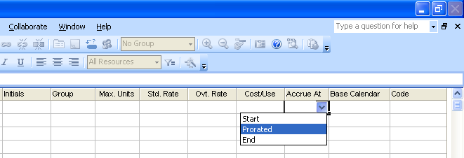
Slika 24. Izbor opcije opterećivanja resursa troškovima

U koloni Base Calendar se upisuje bazni kalendar i to samo za radne resurse. U principu svaki radni resurs, a posebno ljudski, bi trebalo da ima svoj kalendar. Unos nije obavezan.

U koloni Code upisuju se kodovi resursa. Najčešće se kodiraju materijalni resursi. Ovaj podatak ima dosta uticaja na eventualan rad sa bezbednošću određenih podataka. Unos nije obavezan.

4.5 Dodeljivanje resursa aktivnostima
Do dodeljivanja resursa aktivnostima sve radnje u MS Project-u su rađene isključivo ili na nivou aktivnosti (WBS, veze između aktivnosti, mrežni plan, gantogram, kalendari) ili na nivou resursa (Resource Sheet). Nakon toga potrebno je povezati resurse sa aktivnostima, odnosno aktivnostima dodeliti nihove izvršitelje.
Pre dodeljivanja resursa aktivnostima, potrebno je definisati tipove proračunavanja aktivnosti. Radi se o sledećem. U toku realizacije projekta, project manager vrši razna podešavanja resursa, količine radnog vremena i trajanja aktivnosti. Najčešći i najtipičniji poslovi u upravljanju realizacijom projekta su: Prebacivanje resursa sa jednih (ne kritičnih) na druge (kritične) aktivnosti, dodavanje resursa da bi se aktivnost brže ili na vreme završila, menjanje količine rada potrebnog da se aktivnost uspešno završi i podešavanje datuma početaka i/ili završetaka aktivnosti. Promenom jedne od nabrojanih promenljivih, menjaju se ostale, a MS Project te promene, odnosno njihove posledice, automatski proračunava. Taj proračun predstavlja jedan od najvažnih proračunskih procesa tokom upravljanja projektima korišćenjem MS Project-a.

Međuzavisnost između duration (trajanja), work (količine rada) i jedinica resursa (units) u MS Project-u se može iskazati sledećom formulom:

Duration = Work/Units

U kombinaciji sa opcijom fiksna količina rada (effort driven), postoji pet različitih kombinacija tipova proračunavanja aktivnosti:
- fixed units (effort driven);
- fixed units;
- fixed work (effort driven);
- fixed duration;
- fixed duration (effort driven).

Logika upravljanja projektima korišćenjem navedenih opcija i odgovor na pitanje šta MS Project menja, a šta ne, kada se jedan parametar fiksira, a ostali zadaju ili proračunavaju, prikazana je u sledećoj tabeli:

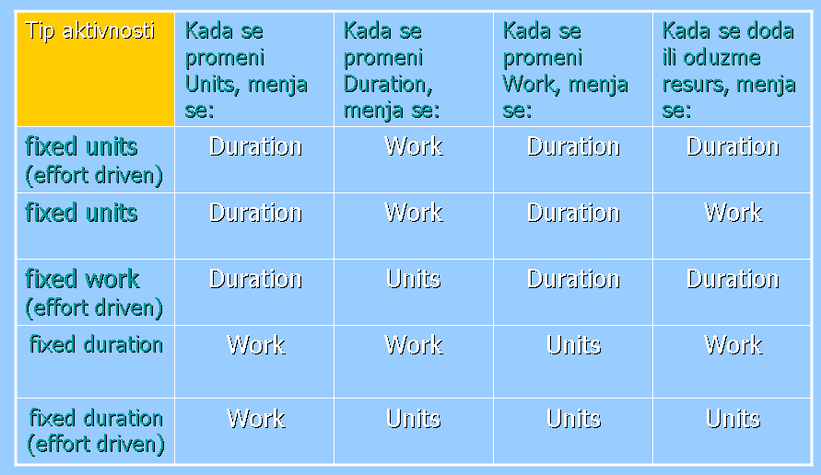
Proračunavanje i promena parametara za izabrani tip aktivnosti u MS Project-u

Preporučuje se opcija fixed duration, što znači da će u tabeli 1 važiti četvrti red.
Prema prethodnom, pre dodavanja prvog resursa prvoj aktivnosti, potrebno je selktovati sve aktivnosti i uraditi sledeću proceduru: Padajući meni Project_Task Information_Advanced_Task type_Fixed Duration (Slika 25). Pored toga potrebno je obavezno i razčekirati opciju Effort Driven. U suprortnom važeća opcija bi bila fixed duration (effort driven) i u tabeli 1 bi važio peti, a ne četvrti red.

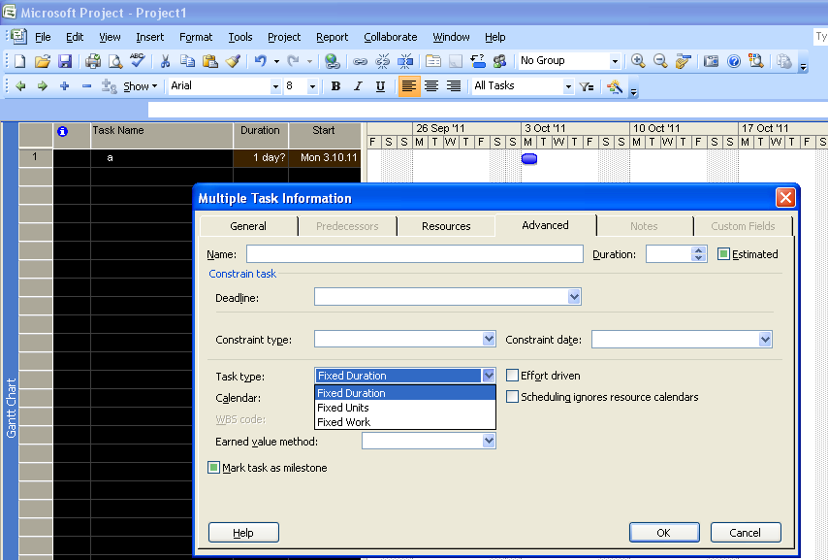
Slika 25. Izbor tipa aktivnosti Fixed Duration

Opcija ispod Effort Driven-a odnosno Scheduling ignores resource calendars se odnosi na važno pitanje da li se pri proračunu mrežnog plana ignorišu kalendari resursa, odnosno šta ako se prilikom proračuna pojavi konflikt – neslaganje između kalendara aktivnosti i kalendara resursa. Ako je ova opcija čekirana, kalendari resursa će imati prednost nad kalendarima aktivnosti. U suprotnom kao što je prikazano na slici 12, proračun mreže će ignosrisati eventualno neslaganje u kalendarima i prednost će imati kalendari aktivnosti, odnosno projekta.
Kada su završena prethodna podešavanja i procedure, može da se krene sa dodavanjem resursa aktivnostima. To je u MS Project-u moguće uraditi na dva načina.
Prvi način je pokretanjem ikonice Assign Resources (Slika 26).
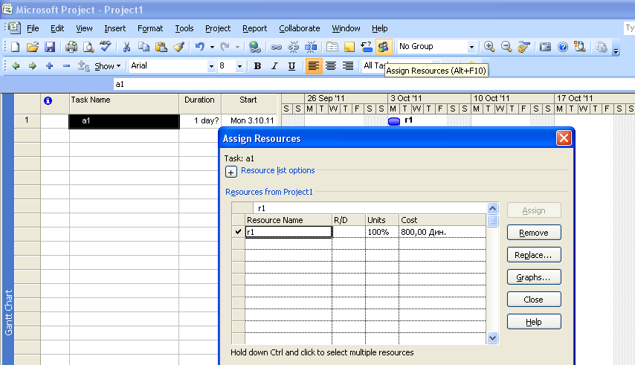
Slika 26. Dodavanje resursa pokretanjem opcije Assign Resources

Drugi način je duplim klikom na aktivnost ili pokretanjem opcije Project_Task Information_Resources (Slika 27).

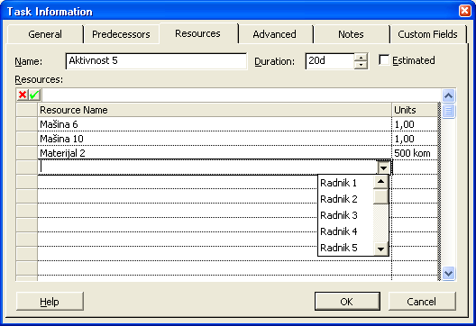
Slika 27. Dodavanje resursa preko prozora Task Information_Resources

O oba slučaja pojavi se baza već unetih i definisanih resursa iz Resource Sheet-a. Radni resursi se unose u procentima ili decimalnim brojevima, materijalni po jedinici mere, a troškovni u novčanom iznosu.

